Practica: 2.1 Procesos en Windows
Sistemas Operativos – Kevin Zamora Amela

Un proceso puede definirse como un programa en ejecución. Los sistemas operativos multitarea, como Windows, permiten la ejecución simultánea de múltiples procesos. En estos sistemas, la CPU se va repartiendo entre los diferentes procesos, de modo que todos ellos se vayan ejecutando en “tiempo compartido”. Para observar y llevar el control de los procesos que se encuentran en ejecución en el sistema, Windows proporciona una herramienta denominada Administrador de tareas. Ahora, utilizando esta herramienta, vamos a observar algunos procesos muy importantes que están presentes en todo sistema Windows.

El administrador de tareas de Windows se puede ejecutar desde el comando taskmgr o desde la unión de las teclas Ctrl+Alt+Supr, aparece directamente la opción administrador de tareas.

Aparecen los procesos en segundo plano y las opciones más importantes aparecen más detalles. Las pestañas, las más importantes para nosotros serán procesos, usuarios y detalles.

En la segunda pestaña aparecen los procesos, una serie de características de los procesos, por defecto, el nombre del ejecutable, el propietario, los ciclos de CPU y el uso de memoria. Desde el menú ver seleccionar columnas, pueden verse muchos mas datos de los procesos como por ejemplo el PID del proceso.

- Escoge una aplicación que tengas abierta (por ejemplo, chrome) y descubre características de ese proceso en ir al detalle. Anota las siguientes características.

Aplicación: Mozilla Firefox

Nombre del proceso: Firefox

PID del proceso: 5888, 352, 3192, 7668, 1160, 52, 3828, 2060,1492

Estado: Running

- Aparecen procesos de sistema y de usuario. Sobre los procesos de sistema (System), no pueden ser modificados (terminarlos o cambiarles la prioridad). Hay procesos de sistema que deben estar ejecutándose, por ejemplo, el proceso Winlogon, controla las sesiones de usuario. Anota

PID WINLOGON:

¿Tiene un PID grande o pequeño con respecto al resto?

Un PID pequeño, concretamente el 552.

¿A qué se debe?

Se relaciona con la prioridad y el orden de ejecución de la tarea/proceso que se encuentra en ejecución, almacenado y procesado mediante este, mejor dicho: nos indica el orden en el que las diferentes tareas/procesos se han ido ejecutando desde el arranque de nuestro sistema operativo.

Intenta terminar el proceso. ¿Qué ocurre?

Se cierra la sesión, nos redirige a la pantalla de inicio de sesión, nos requiere volver a iniciar una nueva sesión y se reinicia el proceso winlogon.exe, supuesta y teoricamente. Acto seguido, procedemos a comprobar si dicha tarea sigue localizándose y procesándose mediante el mismo PID (552); Tras dicha comprobación, confirmamos que dicha tarea ha cambiado de PID: ahora se localiza en el PID número 6868.

- Otro proceso importante es Explorer.exe, que gestiona la interfaz gráfica del sistema.

PID Explorer:

PID → 2840

¿Qué ocurre al terminar el proceso?

Se cierra el entorno gráfico principal de nuestro Windows 10 y sólo se mantienen abiertas las ventanas de navegación que teníamos abiertas, quedándose “bloqueado” desde nuestro punto de vista y sin permitirnos realizar apenas ninguna opción para lograr actuar sobre nuestro sistema operativo.

Reinicia de nuevo el Explorador de Windows,el Explorer.exe. ¿Qué PID tiene ahora? Ahora tiene el 4568 ¿Es el mismo? No.

- Los procesos usan memoria, característica que figura en una columna del administrador de tareas. Mira el proceso Explorer.exe y apunta cuanta memoria está usando en este instante.

Memoria utilizada: 34,964 + 84,724 + 62,988 + 21,736 = 204,412 KB
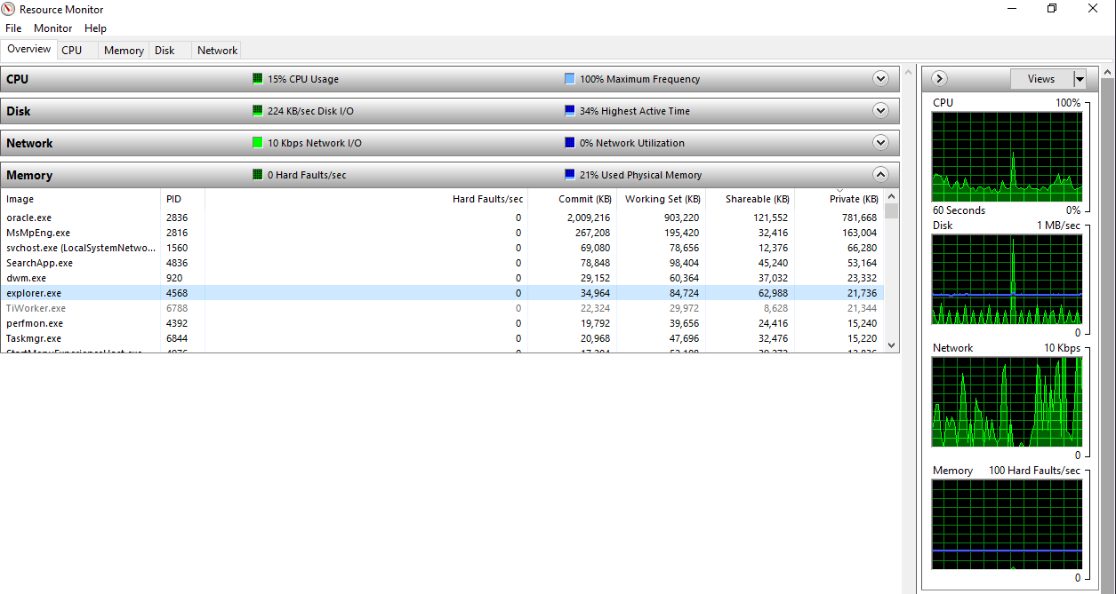

Abre un paint sin ningún archivo y anota cuanta memoria utiliza y ahora abre una imagen desde paint, y anota cuanto ocupa ahora.
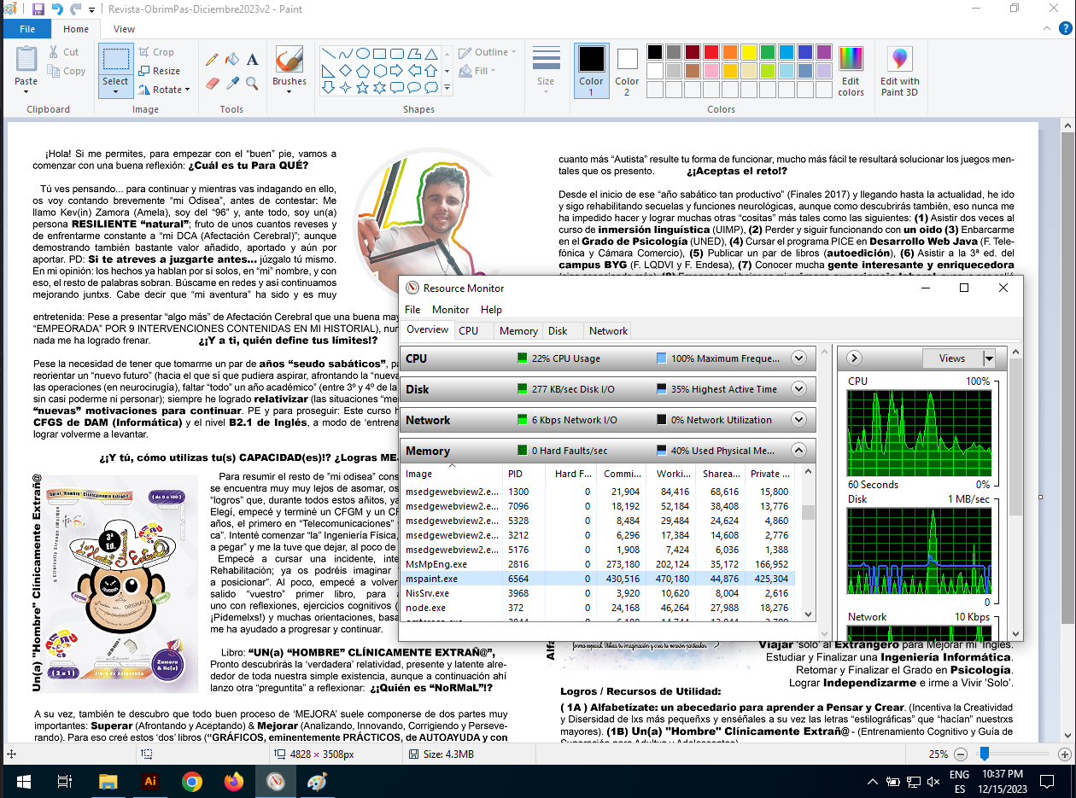

Memoria Paint (antes):

9.592 + 31.412 + 22.940 + 8.472 = 72.416 KB

Memoria Paint (después):

430.516 + 470.180 + 44.876 + 425.304 =
1.370,876 KB

- Un mismo programa puede generar varios procesos, por ejemplo, el bloc de notas, genera un proceso notepad.exe, cada vez que se ejecuta. Ejecuta 2 veces Bloc de notas y anota los PID de los procesos.

PID: 2588

PID: 2448

Prueba desde el bloc de notas a abrir un nuevo documento. ¿Qué ocurre?

Este nuevo archivo/documento también tiene asignado otro PID: 6976

Pero también existen programas que emplean hilos o hebras (característica que permite a una aplicación realizar varias tareas concurrentemente), donde un solo proceso puede tener varias aplicaciones abiertas.

- Abre varios documentos Word, ¿Cuántos procesos Winword.exe están ejecutándose? También hay varios (2 archivos y 2 procesos Winword.exe)

¿Cómo se puede explicar eso?
Esto sucede debido a que cada archivo, cada ventana, se ejecuta de forma independiente, como ‘dos’ procesos diferentes. De esta forma, logramos dividir la carga del procesamiento y manipulación de estos incidente sobre nuestra CPU y a su vez, esta resulta capaz de gestionar mejor los recursos de nuestro PC y balancearlos entre ellos y en consecuencia, según los que requiera cada tarea y siguiendo también cierto orden de prioridad de ejecución.

Ejecuta el programa bloc de notas y un solo documento Word y mira cuanta memoria usa cada uno.

Bloc de notas:
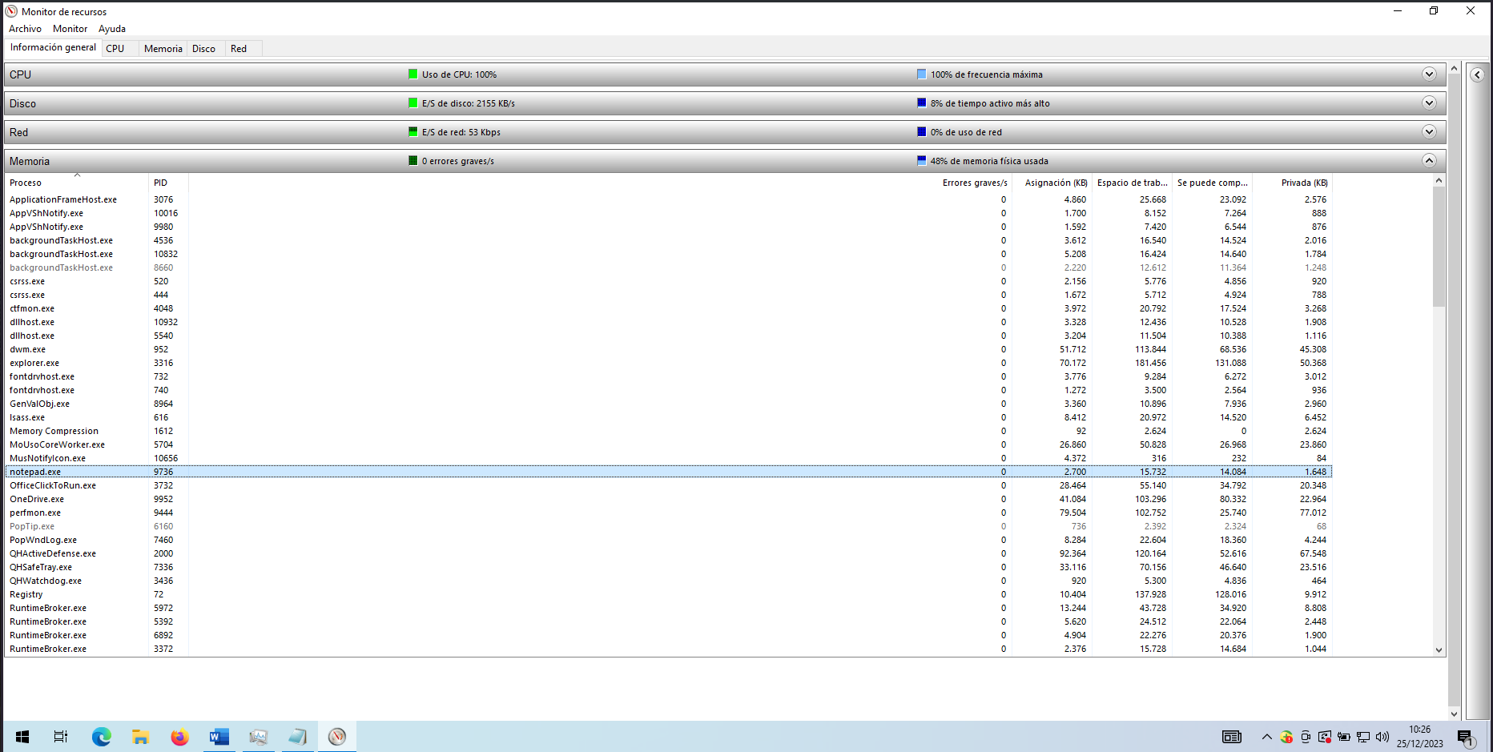

WORD:
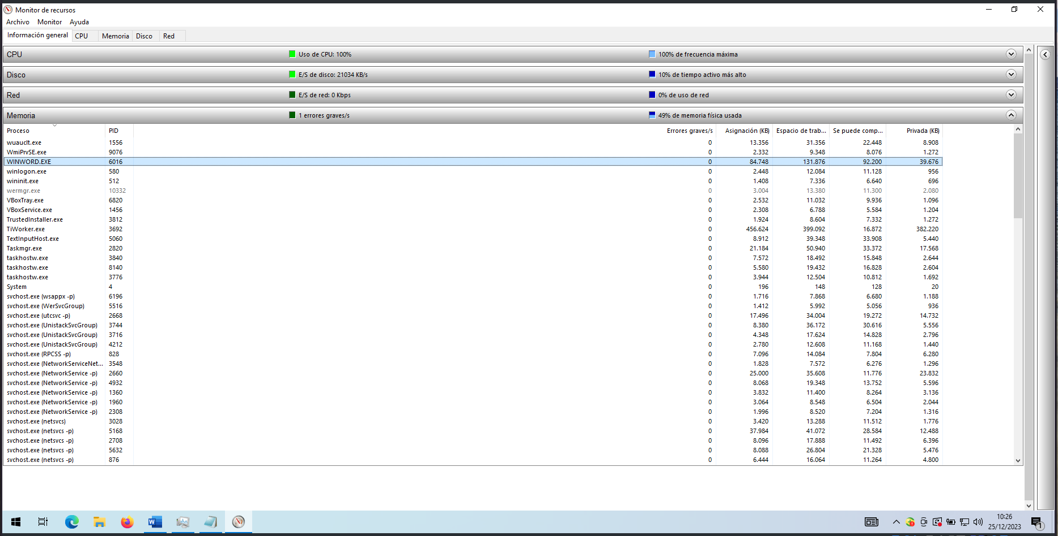
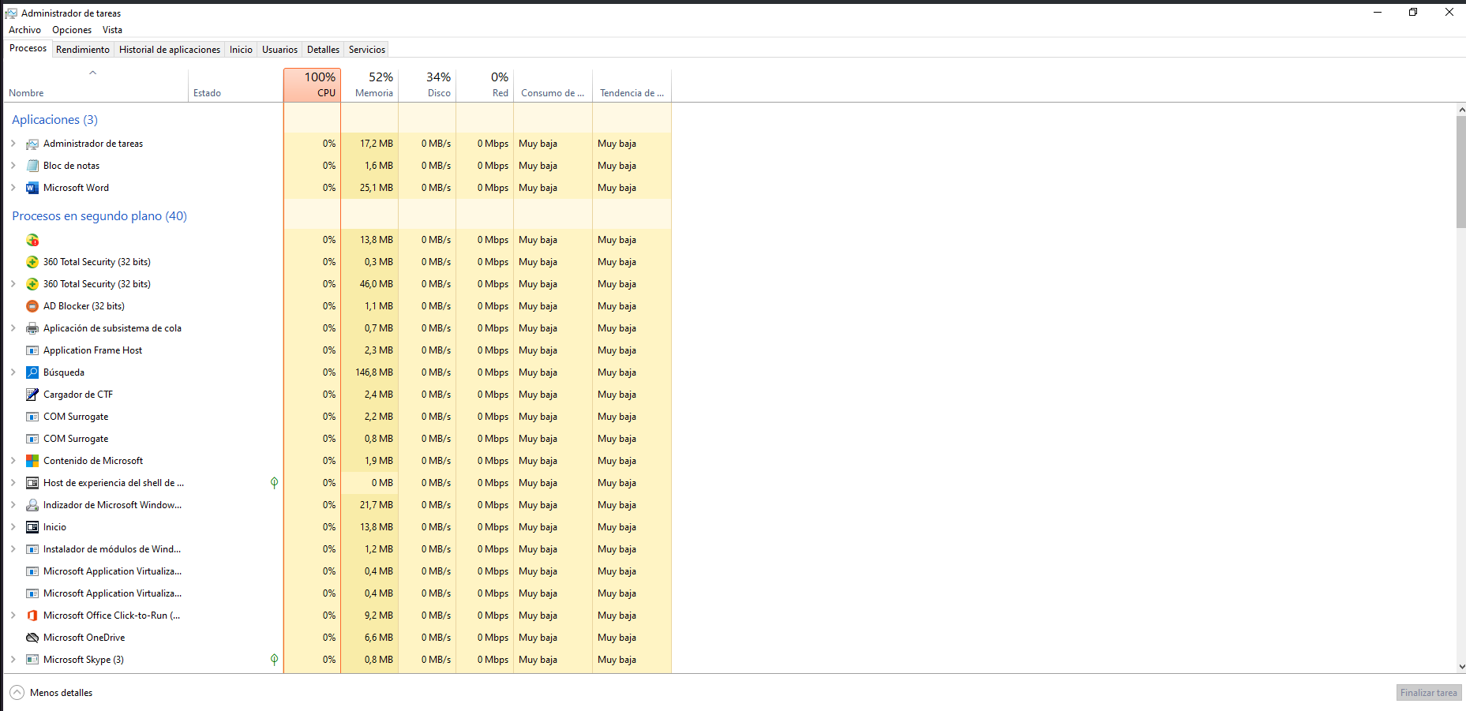

Ahora abre 10 documentos con el bloc de notas y 10 archivos Word (pueden ser en blanco) y mira cuanta memoria ocupa todos los bloc de notas juntos y todos Word juntos.

10 Bloc de notas:
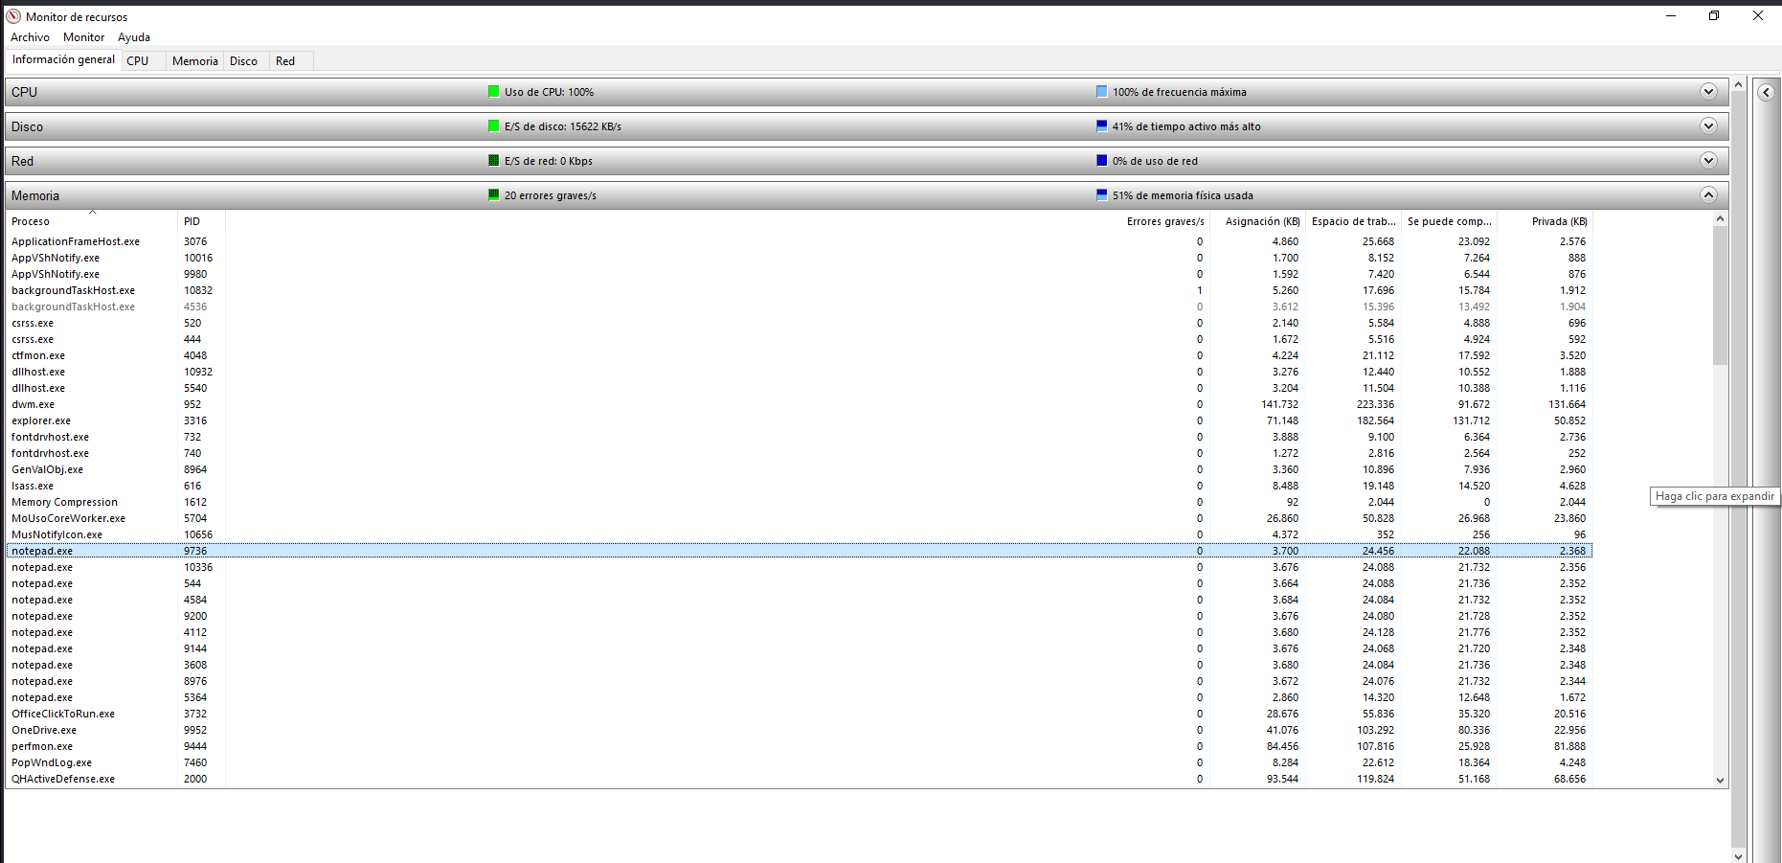

10 Word:
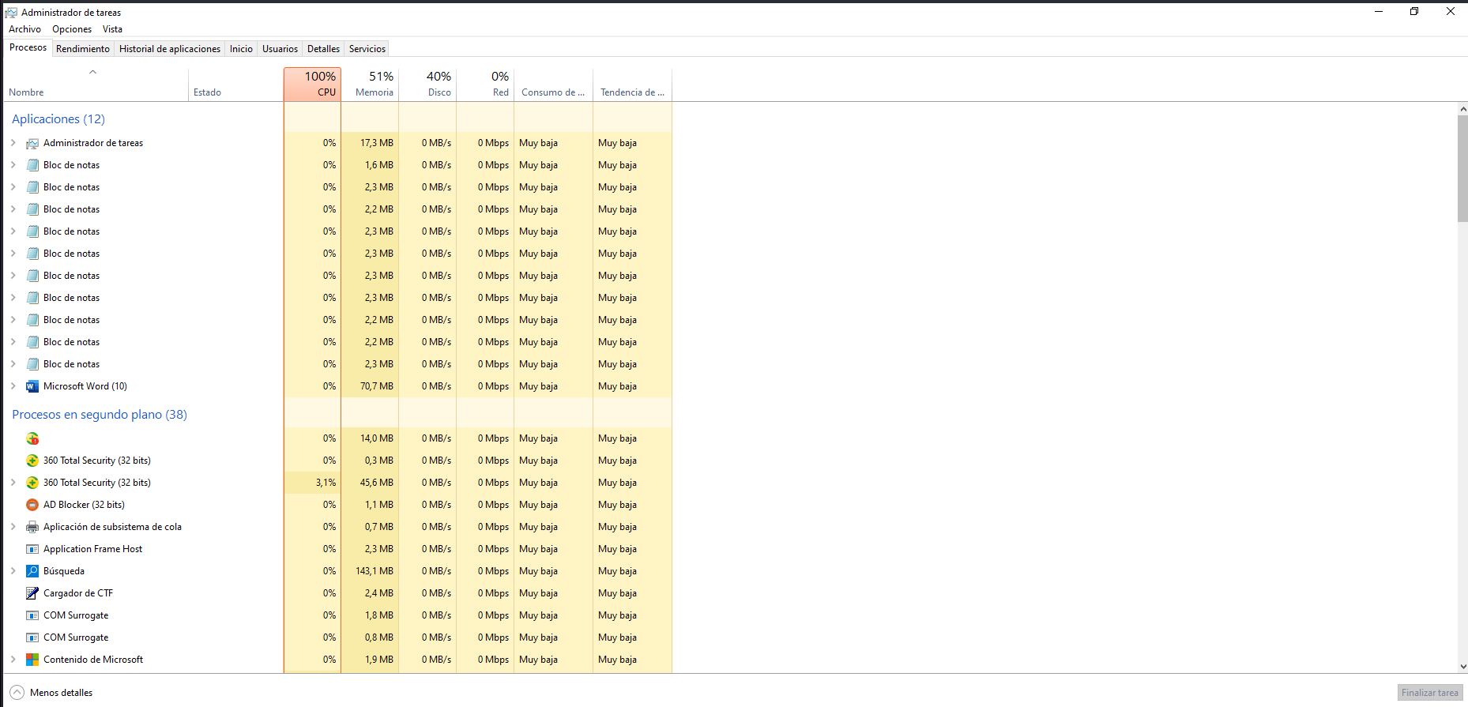

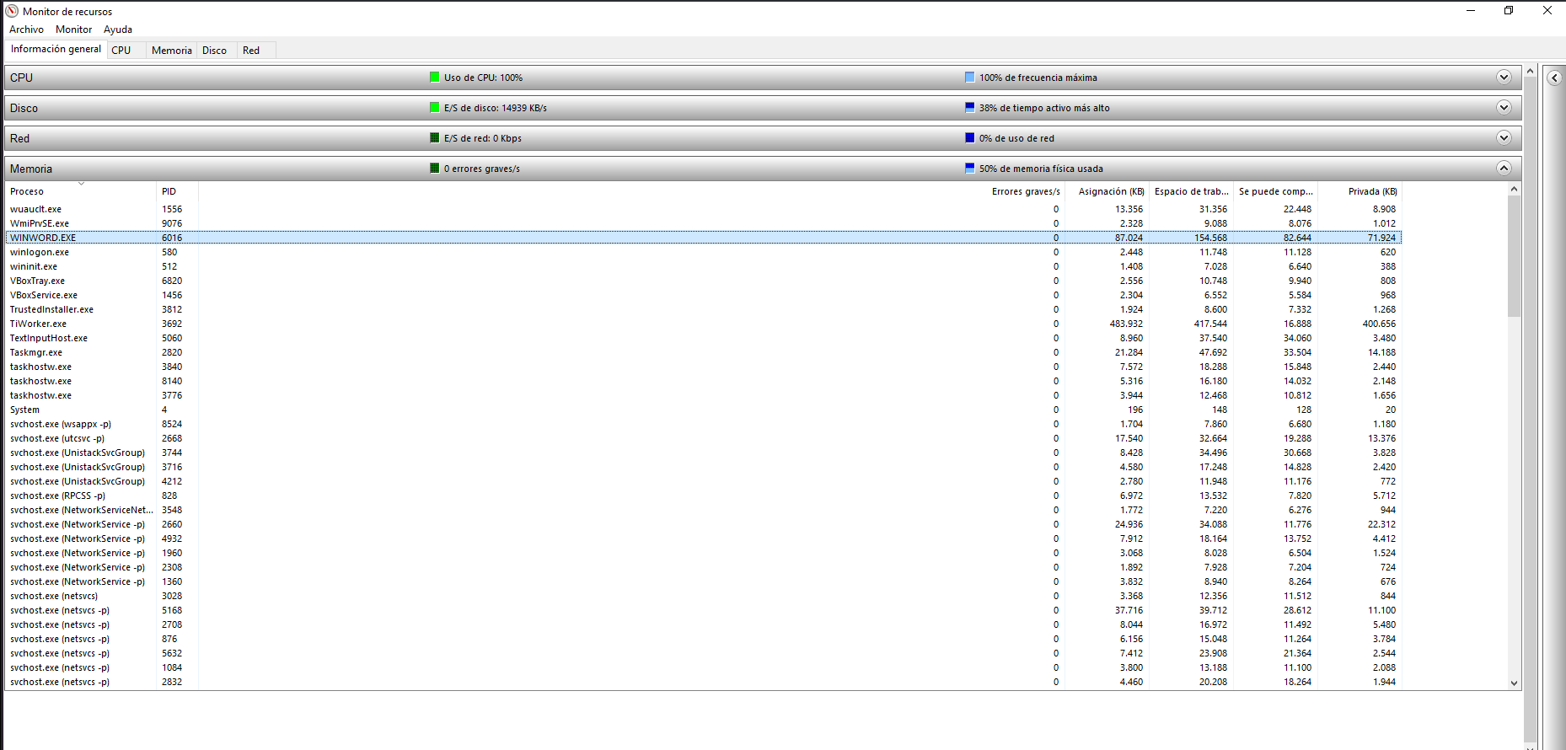
¿Cuánta diferencia existe entre la memoria usada por 10 procesos notepad y un proceso word con 10 hilos abiertos?

70,7 – 22 = 48,7 MB

Entre la carga en memoria de los 10 archivos de Word y los 10 del Bloc de Notas, existe una diferencia notable de casi 50MB. Si sólo estubieran consumiendo memoria estos dos conjuntos de tareas, el bloc de notas consumiría el 23% de la memoria total y Word estaría consumiendo 77% restante.

